Tech Challenge - Fase 2

Relatório Técnico: Otimização de Rotas Logísticas Hospitalares com Inteligência Artificial

Elisabete de Barros Xavier - RM369421
Letícia Cassiano Brandão Caetano - RM370174
Thiago Santana de Oliveira Marques - RM370032

1. Introdução e Objetivos do Projeto
Este relatório apresenta a implementação de um sistema de roteirização para o Projeto 2: Otimização de Rotas para Distribuição de Medicamentos e Insumos. A solução foca nos desafios logísticos de uma rede hospitalar para a entrega eficiente de materiais entre diversas unidades e atendimentos domiciliares. Os objetivos fundamentais são:
- Eficiência na Entrega: Minimização da distância e tempo através de algoritmos genéticos.
- Priorização Logística: Garantia de entrega imediata para medicamentos críticos em relação a insumos regulares.
- Roteirização Realista (VRP): Incorporação de restrições de capacidade de carga e autonomia dos veículos.

2. Arquitetura da Solução e Tecnologias
A infraestrutura do projeto foi projetada para ser modular e interpretável, facilitando a manutenção e a integração de novas restrições logísticas.

2.1. Stack Tecnológico
- Python 3.12: Base computacional para o processamento de algoritmos de otimização e manipulação de dados.
- NumPy: Essencial para o tratamento vetorial das coordenadas de benchmark (como o att48) e cálculos de distância euclidiana em larga escala.
- Pygame: Mandatório para a visualização em tempo real das trajetórias, permitindo o monitoramento visual da evolução da rota durante o processo iterativo.
- Matplotlib: Utilizado para a análise da curva de convergência do fitness, fornecendo métricas de desempenho estatístico.
- LLMs (Large Language Models): Modelos de linguagem para a serialização de dados em manuais operacionais e análise de insights.

2.2. Estrutura de Arquivos
- genetic_algorithm.py: Implementação dos operadores genéticos e motor de evolução.
- hospital_data.py: Módulo de inteligência de negócio contendo a localização do hospital central, dados sintéticos de pacientes e a lógica de penalidades.
- draw_functions.py: Funções de baixo nível para renderização no Pygame.
- tsp.py / benchmark_att48.py: Scripts de execução e validação contra instâncias padrão de mercado.

3. Implementação Detalhada do Algoritmo Genético (AG)
O algoritmo utiliza uma codificação baseada em permutação (permutation-based encoding), onde cada cromossomo representa uma sequência única de pontos de atendimento.

3.1. Inovação: Heurística de Inicialização (Hotstart com KNN)
Para evitar as fases iniciais de alto custo computacional da busca aleatória, o sistema implementa um Hotstart utilizando K-Nearest Neighbors (KNN). Uma porcentagem da população inicial é semeada com rotas geradas via KNN, garantindo que o algoritmo inicie a exploração de um patamar de eficiência superior. Isso acelera drasticamente a convergência em cenários com grande número de pontos de entrega.

3.2. Operador de Cruzamento (Ordered Crossover - OX1)
Diferente do cruzamento de ponto único (single-point), que geraria soluções inválidas (cidades duplicadas ou omitidas), o OX1 preserva a ordem relativa dos genes. O operador seleciona uma subsequência de um pai e preenche as lacunas com os genes do segundo pai na ordem em que aparecem, mantendo a integridade da rota sem a necessidade de processos de reparação caros.

3.3. Operador de Mutação (Swap Mutation)
Para manter a diversidade genética e evitar que o algoritmo fique preso em mínimos locais, utiliza-se a Swap Mutation. Dois índices aleatórios são selecionados e seus genes trocados. Este operador é vital para a exploração de novas regiões do espaço de busca, garantindo a natureza estocástica necessária para a otimização global.

4. Modelagem de Restrições e Função Fitness
A aptidão é calculada como função de custo a ser minimizada:
Fitness = w_dist·Distância + w_prio·Prioridade + w_cap·Capacidade
Onde menores valores indicam melhores soluções.

4.1. Hierarquia de Prioridades Clínicas
A função fitness foi remodelada para transformar o TSP (Caixeiro Viajante) em um VRP (Problema de Roteirização de Veículos) mais próximo da realidade hospitalar.
- Hierarquia de Prioridades Logísticas:
  - Medicamentos Críticos: Prioridade máxima com penalidades severas por atraso na função fitness.
  - Insumos Regulares: Itens de rotina com impacto moderado no custo da rota.
- Restrições Adicionais Implementadas:
  - Capacidade de Carga: Limite máximo de suprimentos que cada veículo pode transportar por viagem.
  - Autonomia do Veículo: Distância máxima (pixels/km) que o veículo percorre antes de precisar retornar à base.

5. Integração Estratégica com Large Language Models (LLM)
A LLM processa a entrada do usuário e a saída numérica do algoritmo genético para fins operacionais e de gestão de frotas:

- Configuração a partir de intenção: O usuário descreve o objetivo em linguagem natural (ex.: "Priorizar medicamentos críticos antes das entregas regulares" ou "O veículo de entrega tem capacidade limitada para insumos"). A LLM converte esse texto em parâmetros do algoritmo (pesos da função fitness, capacidade do veículo, taxa de mutação, número de gerações, etc.), garantindo que a execução reflita as prioridades declaradas.

- Explicação do resultado: Após a otimização, a LLM recebe o resultado estruturado (rota, distância total, penalidades, fitness final) e gera uma explicação em linguagem acessível — útil para relatórios e compreensão rápida das decisões da rota.

- Sugestão de ajustes (auto-tuning): A LLM analisa a curva de evolução do fitness ao longo das gerações e sugere alterações nos hiperparâmetros (ex.: taxa de mutação, tamanho do pool de seleção) para tentar melhorar a convergência em execuções futuras, sem alterar o código do algoritmo.

- O módulo LLM permanece separado (llm_client.py), com suporte a provedores como Groq e OpenAI, e a chave de API é configurada via variáveis de ambiente.

6. Visualização em Tempo Real
A visualização obrigatória no mapa agora utiliza codificação baseada na criticidade da carga:
- Nós de Medicamentos Críticos: Renderizados em vermelho para destaque de urgência.
- Nós de Insumos Regulares: Renderizados em outra cor (ex: verde ou amarelo) para diferenciar a prioridade.
- Gráfico de Convergência: Monitora a redução da distância total à medida que o algoritmo respeita as restrições de capacidade e autonomia.

7. Impacto Social e Considerações Éticas
A transição para um modelo de VRP garante que a rede hospitalar otimize não apenas o caminho, mas o uso da frota disponível. O uso do Hotstart com KNN e do Ordered Crossover (OX) permite que o sistema encontre rotas válidas e eficientes em tempo hábil para operações diárias de distribuição.

8. Conclusão e Viabilidade Prática
A união de Algoritmos Genéticos robustos com a inteligência contextual de LLMs cria uma solução de logística hospitalar sem precedentes em termos de agilidade e sensibilidade. A implementação de operadores especializados como o OX1 e a heurística de Hotstart com KNN garante a viabilidade técnica para frotas complexas. Esta arquitetura está pronta para aplicação em rotas de entrega para insumos e medicamentos hospitalares.

9. Diagramas

1. Diagrama de Arquitetura do Sistema
Este diagrama ilustra como os módulos do nosso projeto interagem entre si e com a IA Generativa.

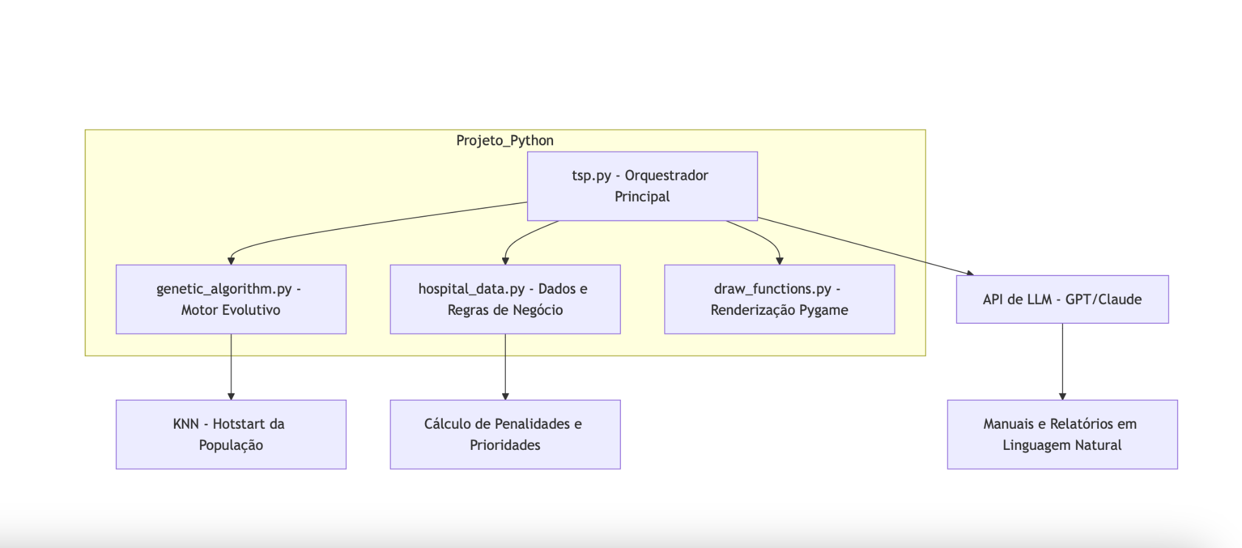

2. Fluxograma do Algoritmo Genético Customizado
Este fluxo detalha o processo evolutivo, destacando o uso do KNN para a população inicial e as penalidades na função fitness.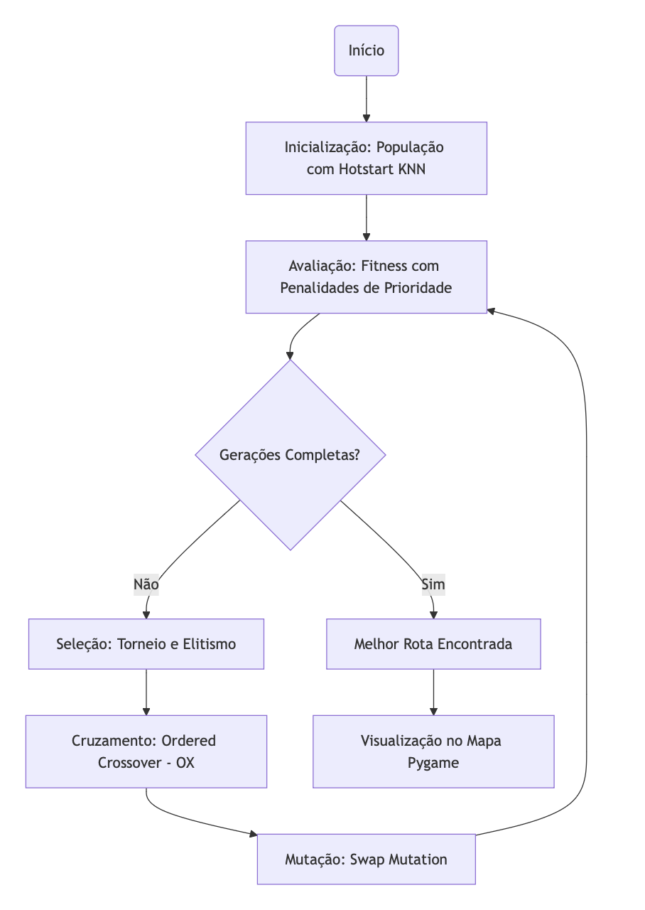

3. Diagrama de Fluxo de Dados com LLM
Mostra como a sequência de pontos otimizada é transformada nos entregáveis textuais exigidos pelo Tech Challenge

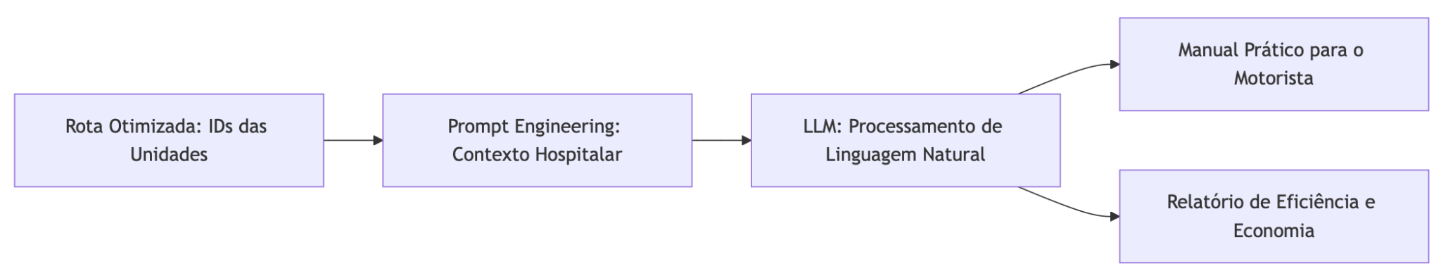

10. Apêndices
● Código-fonte completo do projeto: https://github.com/ElisabeteXavier/TSP-TECH-CHALLENGE-FASE-2

